บทที่ 4
การทดสอบและผลการทดลอง

จากการศึกษาค้นคว้าหาข้อมูลสามารถนำข้อมูล และความรู้ที่ได้ศึกษามาประยุกต์ใช้งานใน
การออกแบบและสร้างมิเตอร์อัจฉริยะโดยระบบไอโอที โดยจะแบ่งเป็น 5 การทดลองดังต่อไปนี้
การทดลองที่ 1 การทดสอบการรับข้อมูลแสดงผล
การทดลองที่ 2 การทดลองระยะการทำงานของเครือข่าย
การทดลองที่ 3 การทดลองการป้อนค่า Register
การทดลองที่ 4 การทดลองระยะเวลาการใช้พลังงานแบตเตอรี่
การทดลองที่ 5 การทดลองการเก็บฐานข้อมูล

การทดลองที่ 1 การทดสอบการรับข้อมูลแสดงผล
การทดสอบการรับข้อมูลมาแสดงผลโดยนำข้อมูลที่ได้จากอุปกรณ์ไปจัดเก็บไว้ยังเซิร์ฟเวอร์และนำมาแสดงผลผ่านทาง Dashboard Grafana โดยแสงค่ากระแสไฟฟ้า แรงเคลื่อนไฟฟ้า แรงเคลื่อนไฟฟ้าระหว่างเฟส กำลังไฟฟ้า เพาเวอร์แฟคเตอร์ โดยค่าที่แสดงออกมามีรูปแบบกราฟเส้นแสดงการใช้งานในช่วงเวลาและบาร์กราฟแสดงถึงการใช้งานในปัจจุบัน
ภาพแสดงค่าการใช้งานกระแสไฟฟ้าในอาคารโดยกราฟเส้นแสดงถึงการใช้งานกระแสไฟฟ้าในช่วงเวลาโดยกราฟเส้นสีเขียวจะแสดงการใช้งานของกระแสไฟฟ้าของเฟสที่หนึ่ง สีส้มแสดงของเฟสที่สองและสีฟ้าแสดงของเฟสที่สาม โดยมีค่าสูงสุด ต่ำสุด ค่าเฉลี่ย และค่าการใช้งานปัจจุบันแสดงกำกับใต้กราฟ มีพารามิเตอร์แสดงการใช้งานของไฟฟ้า ณ ช่วงเวลานั้นมีการแบ่งค่าตามเฟสแต่ละเฟส โดยมีการปรับค่าทุกห้าวินาที

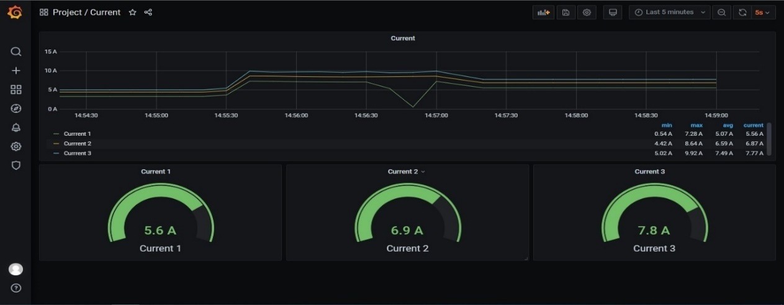

ภาพที่ 4-1 การทดสอบการแสดงผลกระแสไฟฟ้า

ภาพแสดงค่าการใช้งานแรงเคลื่อนไฟฟ้าระหว่างเฟสในอาคารโดยกราฟเส้นแสดงถึงการใช้งานไฟฟ้าโดยเฟสที่หนึ่งและสองแทนด้วยเส้นสีเขียว เฟสที่หนึ่งและสามแทนด้วยเส้นสีส้มและเฟสที่สองและสามแทนด้วยเส้นสีฟ้า โดยมีค่าสูงสุด ต่ำสุด ค่าเฉลี่ย และค่าการใช้งานปัจจุบันแสดงกำกับใต้กราฟ มีพารามิเตอร์แสดงการใช้งานตามคู่เฟสเรียงตามลำดับแสดงค่า ณ ช่วงเวลานั้น โดยมีการปรับค่าทุกห้าวินาที
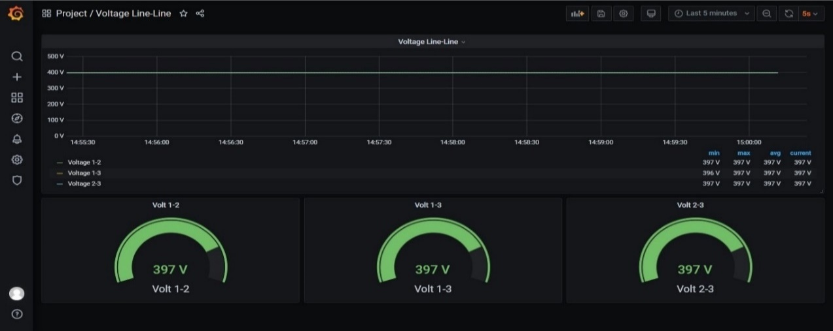

ภาพที่ 4-2 การทดสอบการแสดงผลแรงเคลื่อนไฟฟ้าระหว่างเฟส

ภาพแสดงค่าการใช้งานแรงเคลื่อนไฟฟ้าระหว่างเฟสในอาคารโดยกราฟเส้นแสดงถึงการใช้งานไฟฟ้าโดยเฟสที่หนึ่งแทนด้วยเส้นสีเขียว เฟสที่สองแทนด้วยเส้นสีส้มและเฟสที่สามแทนด้วยเส้นสีฟ้า โดยมีค่าสูงสุด ต่ำสุด ค่าเฉลี่ย และค่าการใช้งานปัจจุบันแสดงกำกับใต้กราฟ มีพารามิเตอร์แสดงการใช้งานตามคู่เฟสเรียงตามลำดับแสดงค่า ณ ช่วงเวลานั้น โดยมีการปรับค่าทุกห้าวินาที

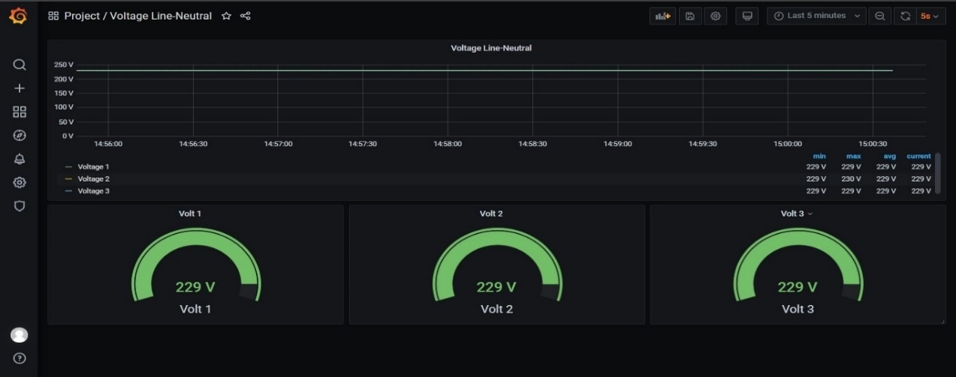

ภาพที่ 4-3 การทดสอบการแสดงผลแรงเคลื่อนไฟฟ้า

ภาพแสดงค่าการใช้งานกำลังไฟฟ้าในอาคารโดยกราฟเส้นแสดงถึงการใช้งานไฟฟ้าโดยเฟสที่หนึ่งแทนด้วยเส้นสีเขียว เฟสที่สองแทนด้วยเส้นสีส้มและเฟสที่สามแทนด้วยเส้นสีฟ้า โดยมีค่าสูงสุด ต่ำสุด ค่าเฉลี่ย และค่าการใช้งานปัจจุบันแสดงกำกับใต้กราฟ มีพารามิเตอร์แสดงการใช้งานตามคู่เฟสเรียงตามลำดับแสดงค่า ณ ช่วงเวลานั้น โดยมีการปรับค่าทุกห้าวินาที
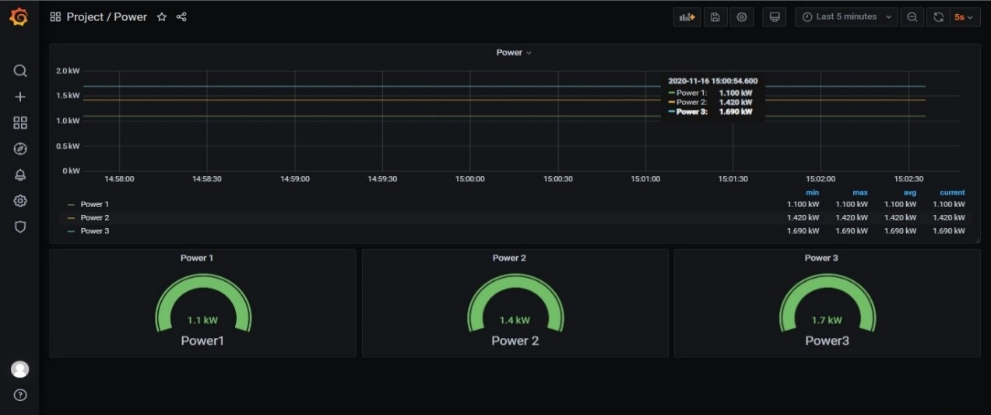

ภาพที่ 4-4 การทดสอบการแสดงผลกำลังไฟฟ้า

ภาพแสดงค่าเพาเวอร์แฟคเตอร์ในอาคารโดยกราฟเส้นแสดงถึงการใช้งานไฟฟ้าโดยเฟสที่หนึ่งแทนด้วยเส้นสีเขียว เฟสที่สองแทนด้วยเส้นสีส้มและเฟสที่สามแทนด้วยเส้นสีฟ้า โดยมีค่าสูงสุด ต่ำสุด ค่าเฉลี่ย และค่าการใช้งานปัจจุบันแสดงกำกับใต้กราฟ มีพารามิเตอร์แสดงการใช้งานตามคู่เฟสเรียงตามลำดับแสดงค่า ณ ช่วงเวลานั้น โดยมีการปรับค่าทุกห้าวินาที

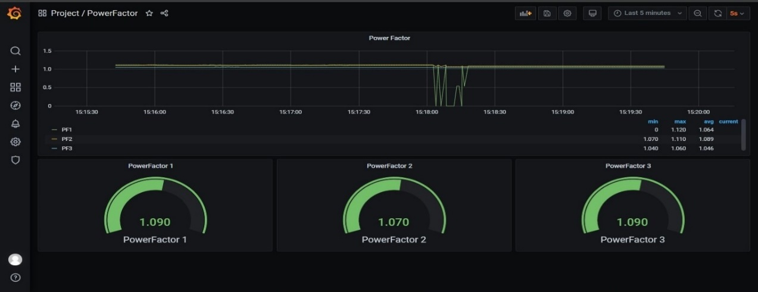

ภาพที่ 4-5 การทดสอบการแสดงผลเพาเวอร์แฟคเตอร์

การทดลองที่ 2 การทดลองระยะการทำงานของเครือข่าย
การทดลอง การติดต่อสื่อสารระหว่างอุปกรณ์ต่าง ๆ เมื่อมีการส่งค่าจากอุปกรณ์ต้นที่ชั้น 7 ไปยังอุปกรณ์ที่ชั้น 6 และชั้น 5 ของอาคาร 89 ผ่านโปรแกรม Arduino IDE ในการตรวจสอบการเชื่อมต่อและส่งข้อมูลของอุปกรณ์ โดยมีจุดประสงค์เพื่อทดสอบการทำงานของเครือข่าย
การทดสอบการเชื่อมต่อระหว่างชั้น 7 และชั้น 6 โดยโนดที่ชั้น 6 รับข้อมูลมาจากโนดชั้น 7 รหัส 767058506

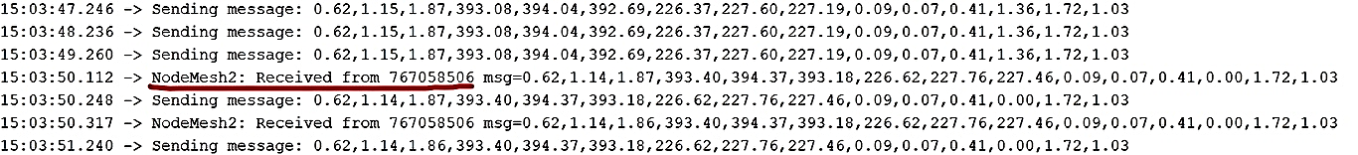

ภาพที่ 4-6 การเชื่อมต่อระหว่างชั้น 7 และชั้น 6

การทดสอบการเชื่อมต่อระหว่างชั้น 6 และชั้น 5 โดยโนดที่ชั้น 5 รับข้อมูลจากโนดชั้น 6 รหัส 767687578

ภาพที่ 4-7 การเชื่อมต่อระหว่างชั้น 6 และชั้น 5

การทดสอบการเชื่อมต่อระหว่างชั้น 7 ชั้น 6 และชั้น 5 ส่งข้อมูลมายังโนด MQTT โดยรับข้อมูลจากโนดชั้น 6 รหัส 767687578 และโนดชั้น 5 รหัส 771089114

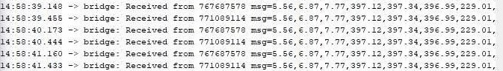

ภาพที่ 4-8 การเชื่อมต่อระหว่างชั้น 7 ชั้น 6 และชั้น 5
ตารางที่ 4-1 ตารางบันทึกผลการทำงานของเครือข่าย
ชั้น | สัญญาณ
7 → 6
7 → 5
6 → 5
7 → 6 → 5

สรุปผลการทดลอง
การทดลองนี้เป็นการทดลองการทำงานของเครือข่าย โดยการตรวจสอบการรับข้อมูลของอุปกรณ์ผ่านการดูค่าที่ส่งมาจากแหล่งส่งข้อมูลที่ชั้น 7 ผ่านทางโปรแกรม Arduino IDE โดยการทดลองทำให้ทราบว่าการส่งข้อมูลของอุปกรณ์ในระหว่างชั้นสามารถติดต่อสื่อสารกันได้แต่หากการติดต่อสื่อสารของอุปกรณ์มีระยะการส่งตั้งแต่สองชั้นขึ้นไปจะไม่สามารถส่งข้อมูลถึงกันได้ต้องมีอุปกรณ์ระหว่างชั้นช่วยในการรับส่งข้อมูล

การทดลองที่ 3 การทดลองป้อนค่า Registers
การทดลองป้อนค่า Registers โดยการร้องขอค่า Register ที่ต้องการจะเรียกดูผ่านหน้า
User Interface ของ Node-Red ส่งไปให้โนด ESP32 โดยให้สื่อสารกับ Power Meter เพื่อตอบกลับค่ากลับมาตามที่ร้องขอ

ตารางที่ 4-2 ค่า Register ของอุปกรณ์ในคู่มือ

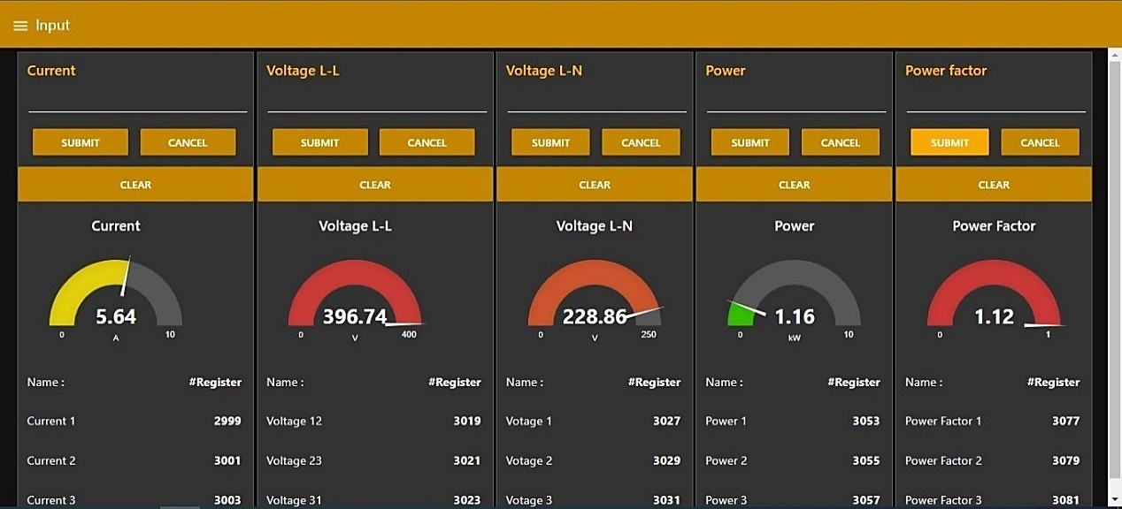

ภาพที่ 4-9 การป้อนค่า Registers
การทดลองป้อนค่า Register ค่ากระแสไฟฟ้าบนอินเตอร์เฟสของ Node-Red โดยมีค่า Register เป็น 2999 3001 และ 3003 โดยตัวอย่างจะแสดงการใส่ค่า Register ของกระแสไฟฟ้า
เฟสที่ 1 ค่า Register 2999 ดังภาพที่ 4-10 และภาพที่ 4-11

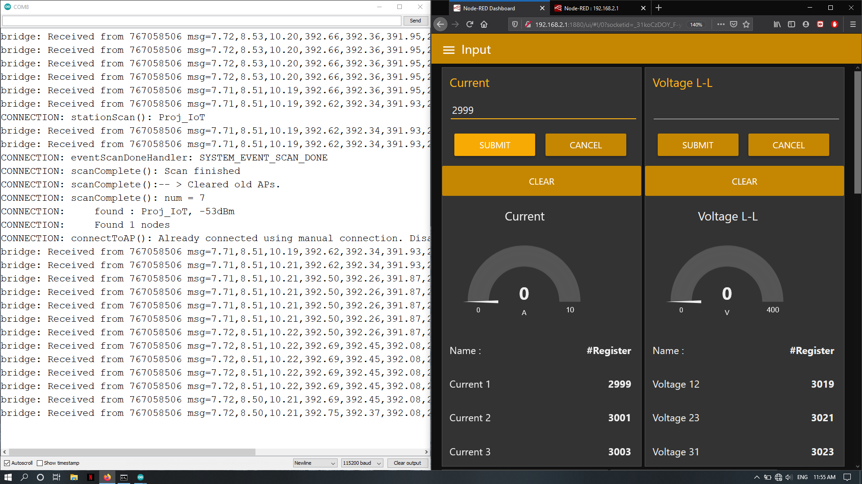

ภาพที่ 4-10 ป้อน Register กระแสไฟฟ้า

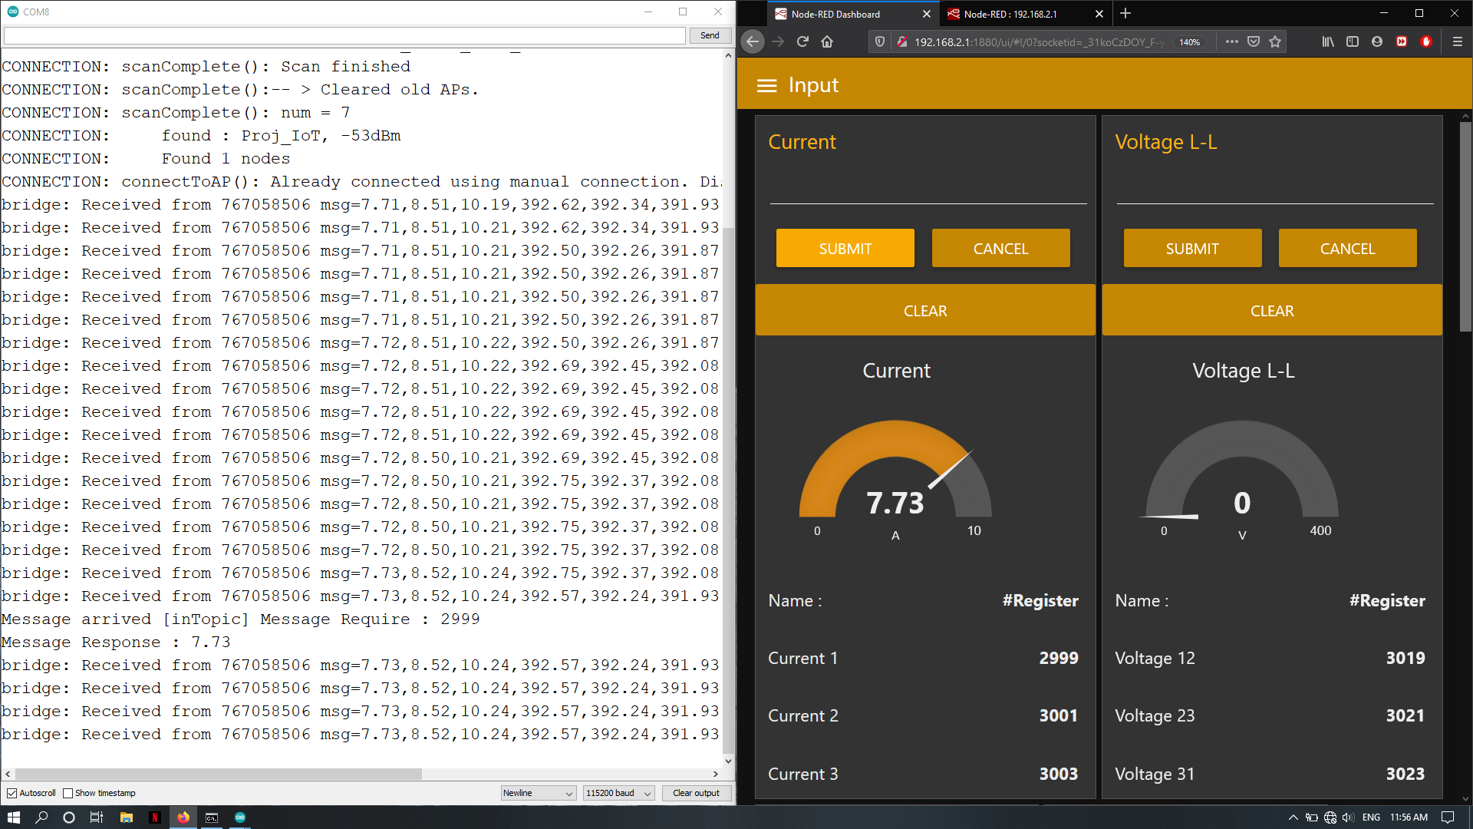

ภาพที่ 4-11 ค่า Register กระแสไฟฟ้าเฟส 1
การทดลองป้อนค่า Register ค่าแรงเคลื่อนไฟฟ้าระหว่าเฟสบนอินเตอร์เฟสของ Node-Red โดยมีค่า Register เป็น 3019 3021 และ 3023 โดยตัวอย่างจะแสดงการใส่ค่า Register ของค่าแรงไฟฟ้าระหว่างเฟสที่ 1 และ 2 ค่า Register 3019 ดังภาพที่ 4-12 และภาพที่ 4-13

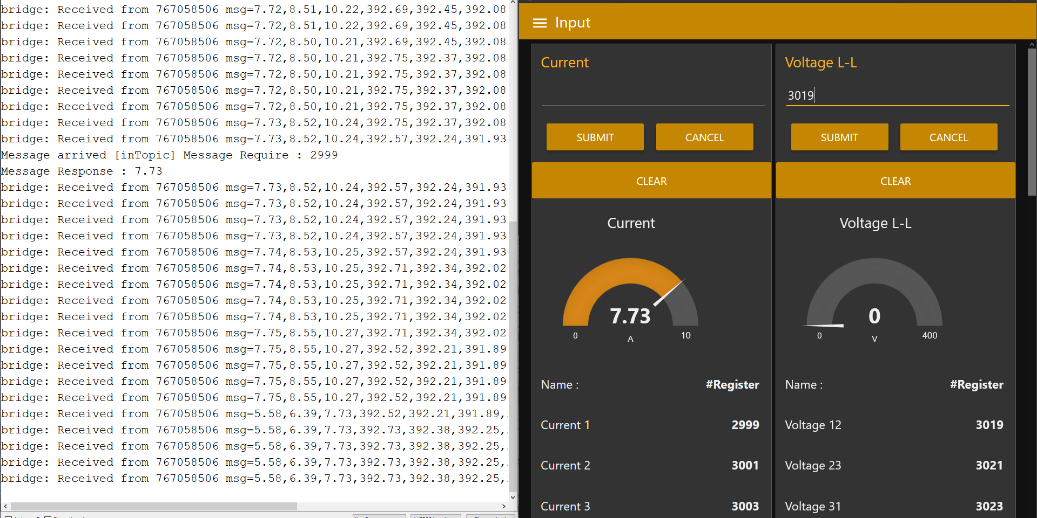

ภาพที่ 4-12 ป้อน Register ค่าแรงเคลื่อนไฟฟ้าระหว่างเฟสที่ 1 และเฟสที่ 2

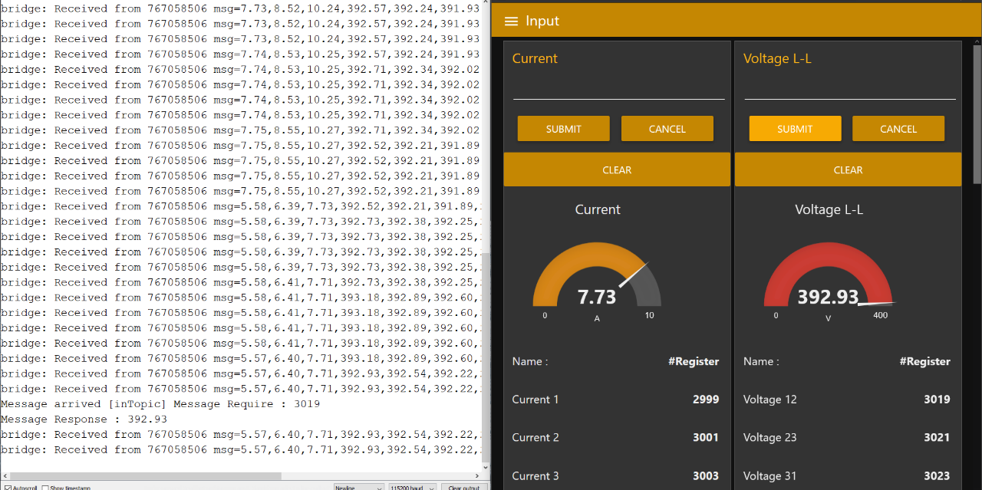

ภาพที่ 4-13 ค่า Register แรงเคลื่อนไฟฟ้าระหว่างเฟสที่ 1 และเฟสที่ 2
การทดลองป้อนค่า Register ค่าแรงเคลื่อนไฟฟ้าบนอินเตอร์เฟสของ Node-Red โดยมีค่า Register เป็น 3027 3029 และ 3031 โดยตัวอย่างจะแสดงการใส่ค่า Register ของค่าแรงเคลื่อนไฟฟ้าเฟสที่ 1 ค่า Register 3027 ดังภาพที่ 4-14 และภาพที่ 4-15

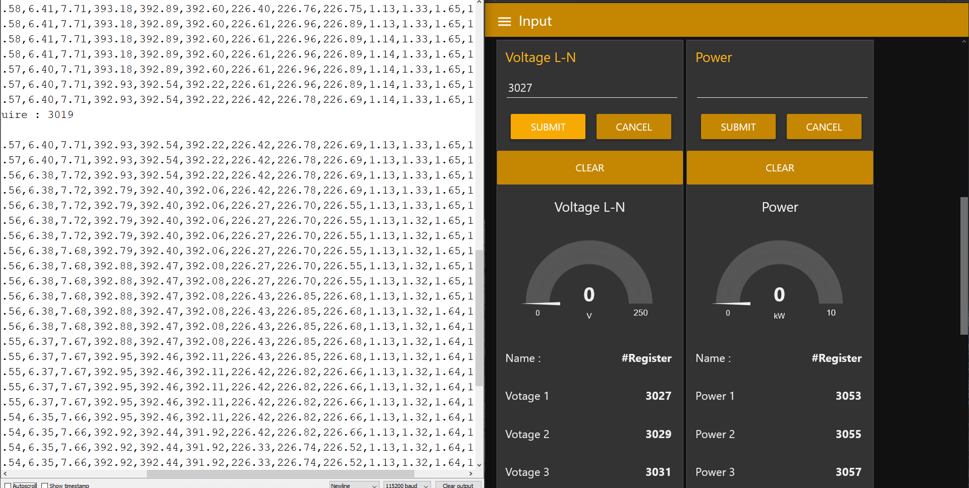

ภาพที่ 4-14 ป้อน Register ค่าแรงเคลื่อนไฟฟ้าเฟสที่ 1

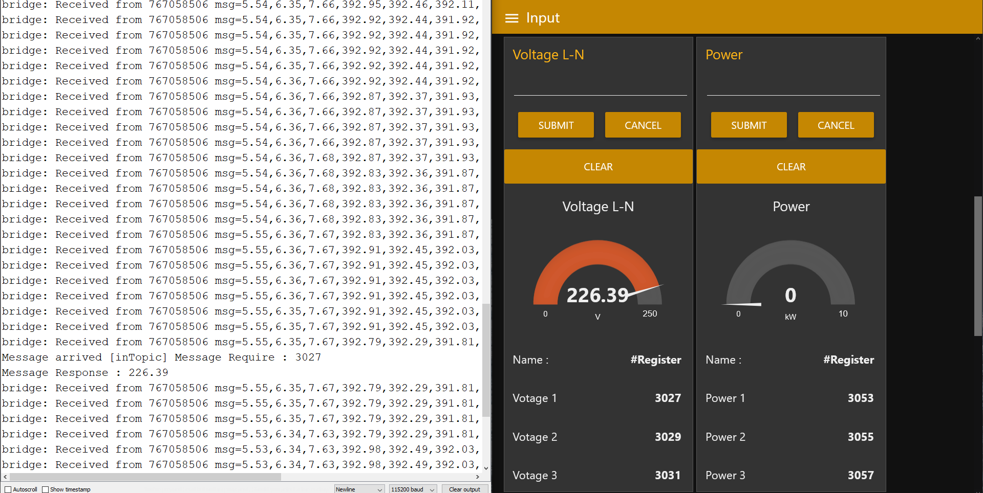

ภาพที่ 4-15 ค่า Register แรงเคลื่อนไฟฟ้าเฟสที่ 1
การทดลองป้อนค่า Register ค่ากำลังไฟฟ้าบนอินเตอร์เฟสของ Node-Red โดยมีค่า Register เป็น 3053 3055 และ 3057 โดยตัวอย่างจะแสดงการใส่ค่า Register ของค่ากำลังไฟฟ้าเฟสที่ 1
ค่า Register 3053 ดังภาพที่ 4-16 และภาพที่ 4-17

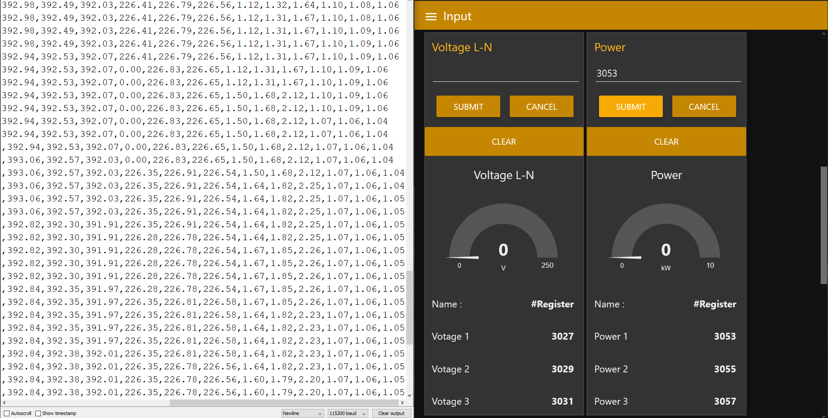

ภาพที่ 4-16 ป้อน Register ค่ากำลังไฟฟ้าเฟสที่ 1

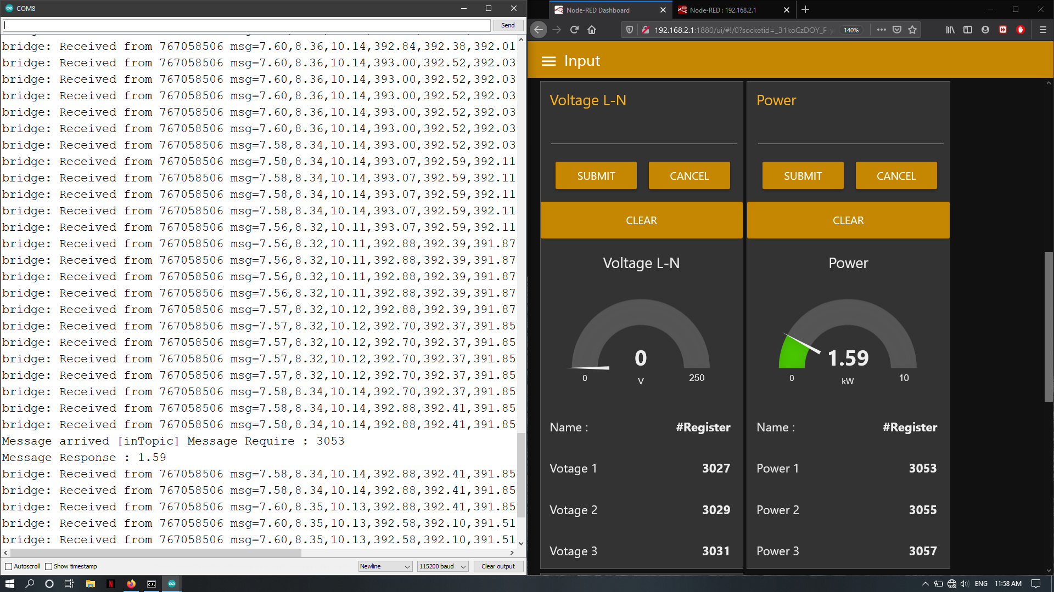

ภาพที่ 4-17 ค่า Register กำลังไฟฟ้าเฟสที่ 1
การทดลองป้อนค่า Register ค่าเพาเวอร์แฟคเตอร์บนอินเตอร์เฟสของ Node-Red โดยมีค่า Register เป็น 3077 3079 และ 3081 โดยตัวอย่างจะแสดงการใส่ค่า Register ของค่าเพาเวอร์
แฟคเตอร์เฟสที่ 1 ค่า Register 3077 ดังภาพที่ 4-18 และภาพที่ 4-19

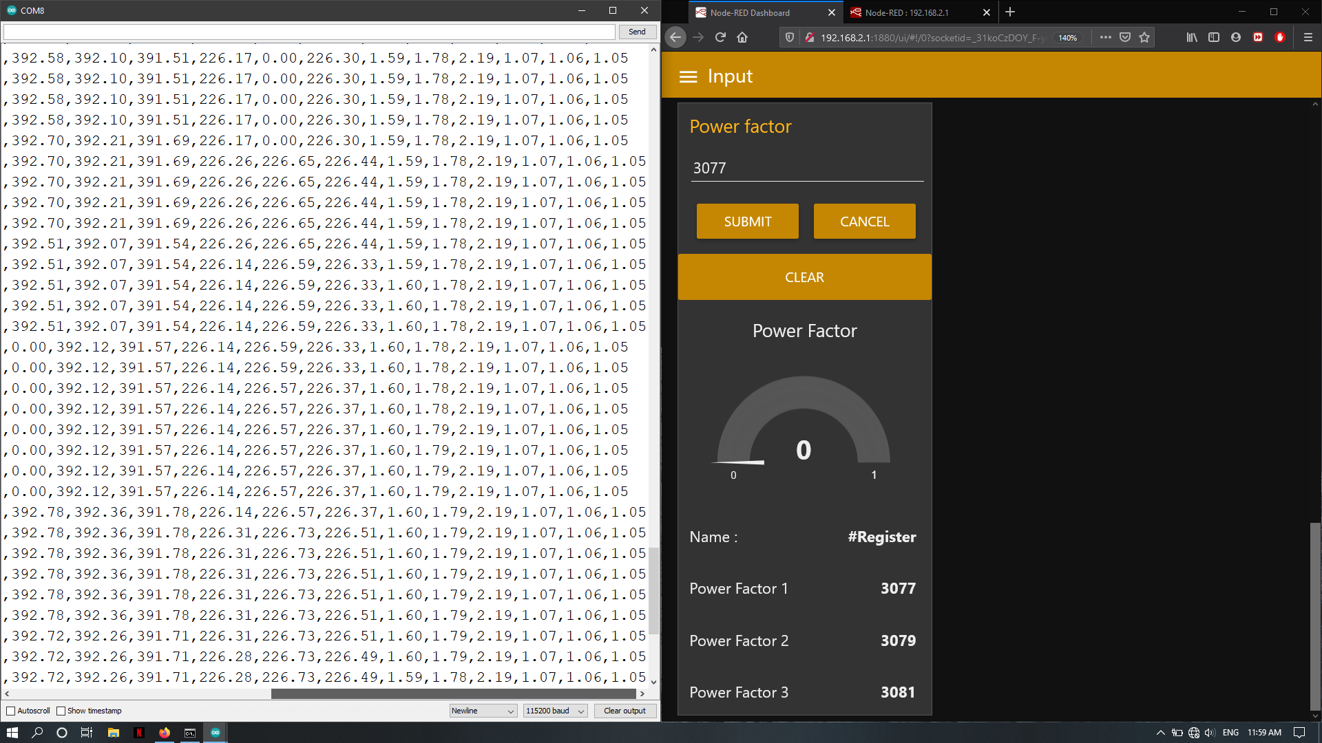

ภาพที่ 4-18 ป้อน Register ค่าเพาเวอร์แฟคเตอร์เฟสที่ 1

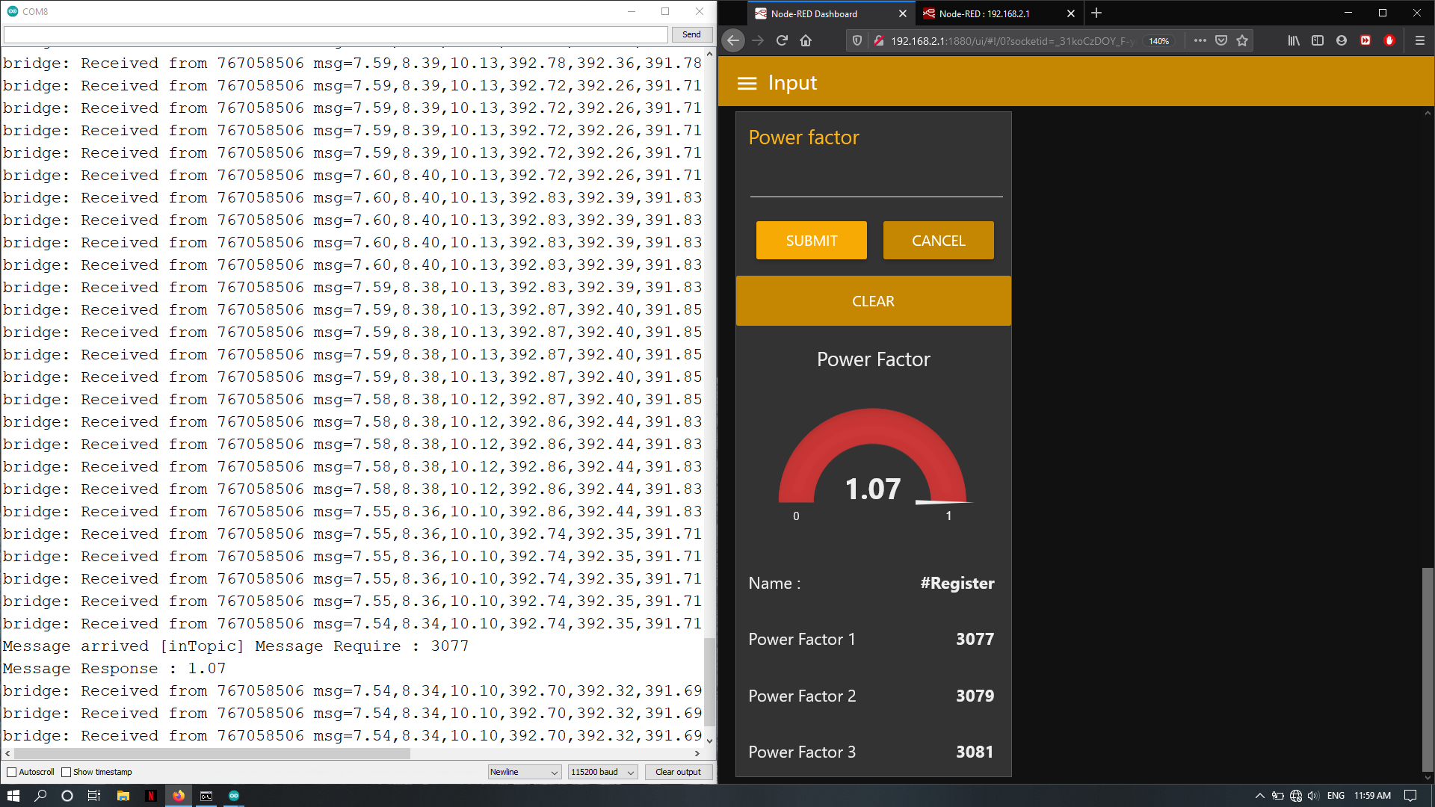

ภาพที่ 4-19 ค่า Register เพาเวอร์แฟคเตอร์เฟสที่ 1
สรุปผลการทดลอง
จากการทดลองการป้อนค่า Register เนื่องจาก Function code ที่นำมาใช้งาน คือ 03 (Read Holding Registers) I/O Range จะอยู่ที่ 40001-50000 เพราะฉะนั้น การป้อนค่า Register ต้องลบหลักหน่วยออกไป 1 เพื่อให้ค่า Register ใน Manual ของ Power meter ตรงกันและถูกต้อง

การทดลองที่ 4 การทดลองระยะเวลาการใช้พลังงานแบตเตอรี่
การทดลองระยะเวลาการทำงานของแบตเตอรี่ โดยทดลองใช้งานแบตเตอรี่กับโนดเอ็มซียู (Node MCU) ESP32 แบ่งเป็นการทำงานในโหมดปกติและโหมด Wi-Fi โดยทำการคำนวณจากการใช้งานของโนดเอ็มซียู (Node MCU) และค่าความจุของแบตเตอรี่

ตารางที่ 4-3 คู่มือแบตเตอรี่ Sanyo UR18650ZT 2800 mAh
item | condition/note | specification
capacity | Std. charge / discharge | 2800mAh
Nominal Voltage | Average of Std. Discharge | 3.7V 18650 battery
Standard Charge | Constant current | 1250 mA
 | Constant voltage | 4.20V
 | End current(Cut off) | 50mA
Fast Charge | Constant current | 4000mA
 | Constant voltage | 4.20V
 | End current(Cut off) | 100mA
Max Charge Voltage |  | 4.20V
Max Charge Current |  | 4000mA
Standard Discharge | Constant current | 500mA
 | End current(Cut off) | 2.5V
Fast Discharge | Constant current | 10000mA, 20000mA
 | End current(Cut off) | 2.5V
Max Discharge Current | For continuous discharge | 20000mA
Weight | Approx | Max 50.0G
Operating Temperature | Charge | 0 ~ 50 C
 | Discharge | -20~ 75 C
Storage Temperature | 1 month | -20 ~ 60 C
 | 3 month | -20 ~ 45 C
 | 1 year | -20 ~ 20 C
Dimension |  | (D) 18.3 + 0.2/-0.3 mm
 |  | (H) 65.0 ±0.2 mm
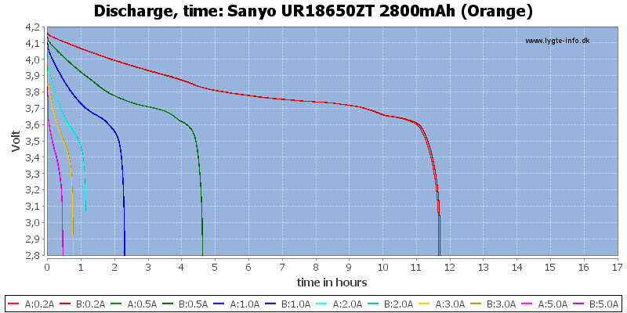

กราฟที่ 4-1 กราฟแสดงเวลาที่ใช้งานแบตเตอรี่ต่อแรงเคลื่อนไฟฟ้า

เนื่องจากโนดเอ็มซียูอีเอสพี 32 (Node MCU ESP32) มีการทำงานที่แรงดันไฟฟ้า 3.3 โวลต์จากกราฟแสดงให้เห็นระยะเวลาการใช้งานแบตเตอรี่หากมีการใช้งานกระแสไฟฟ้า 0.2 มิลลิแอมป์ระยะเวลาการทำงานของโนดเอ็มซียูจะอยู่ที่ประมาณ 11-12 ชั่วโมง
โนดเอ็มซียูอีเอสพี 32 (Node MCU ESP32) มีการทำงานที่แรงดันไฟฟ้า 3.3 โวลต์ที่อุณหภูมิ 25 องศาเซลเซียส และมีการใช้กระแสไฟฟ้าตามโหมดการใช้งาน โหมดการส่งข้อมูลใช้พลังงานที่
260 มิลลิแอมป์ โหมดรับข้อมูลใช้กระแสไฟฟ้า 80–90 มิลลิแอมป์ ตามตารางที่ 4-5

ตารางที่ 4-4 การใช้พลังงานของโนด ESP32
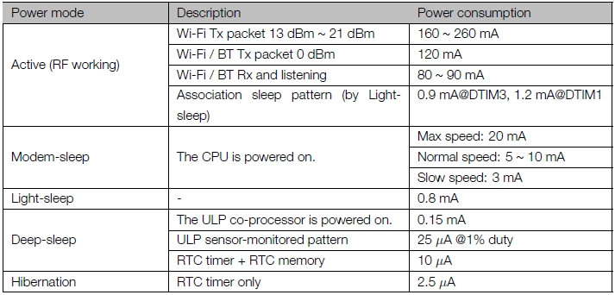

วิธีการคำนวณระยะเวลาการทำงานของแบตเตอรี่ได้ตามสูตรดังนี้
ค่าความจุแบตเตอรี (mAh)
ค่ากระแสไฟฟ้าที่ใช้งาน (mA)
= จำนวนชั่วโมงที่สามารถใช้งานได้

การทำงานในโหมดการรับ-ส่งปกติรวมกับการทำงานของ LED จะได้เท่ากับ
≈ 8 ชั่วโมง
2800 mAh
260 mA + 90 mA +6.6 mA

จากการคำนวณการทำงานของอุปกรณ์ทราบว่าการทำงานในโหมดการส่งใช้กระแสไฟฟ้า 260 มิลลิแอมป์ การรับค่าใช้งานใช้กระแสไฟฟ้า 90 มิลลิแอมป์ และ LED ใช้พลังงาน 6.6 มิลลิแอมป์ เมื่อใช้งานกับแบตเตอรี่ลิเทียมขนาดความจุ 2800 มิลลิแอมป์ชั่วโมง จะสามารถใช้งานได้ประมาณ 8 ชั่วโมง แต่เนื่องจากในการใช้งานจริงมีปัจจัยในการใช้พลังงานที่มีการเปลี่ยนแปลงได้อาทิเช่น อุณหภูมิสภาพแวดล้อม ทำให้การใช้พลังงานจริงต่ำกว่าค่าที่คำนวณออกมา

สรุปผลการทดลอง
จากการทดลองการทดลองทำให้ทราบว่าการใช้งานแบตเตอรี่ขนาดความจุ 2800 มิลลิแอมป์ ในการจ่ายพลังงานให้โดนเอ็มซียูอีเอสพี 32 ในการทำงานปกติที่มีการรับ-ส่งข้อมูลตลอดเวลาจะสามารถใช้งานได้ประมาณ 8 ชั่วโมง แต่ถ้าสภาพแวดล้อมมีอุณหภูมิสูงจะทำให้ระยะการทำงานลดลง

การทดลองที่ 5 การทดลองการเก็บฐานข้อมูล
การทดลองการเก็บข้อมูลโดยดูพฤติกรรมการใช้งานกระแสไฟฟ้าในแต่ละเฟส ของอาคาร 89 ชั้นที่ 7 เพื่อนำข้อมูลที่ได้ไปวิเคราะห์การใช้งานกระแสไฟฟ้า โดยจะเก็บข้อมูลตั้งแต่วันที่ 1 ก.พ 2564 ถึง 7 ก.พ. 2564 เป็นระยะเวลา 1 สัปดาห์ ดังภาพที่ 4-20 ถึง ภาพที่ 4-27

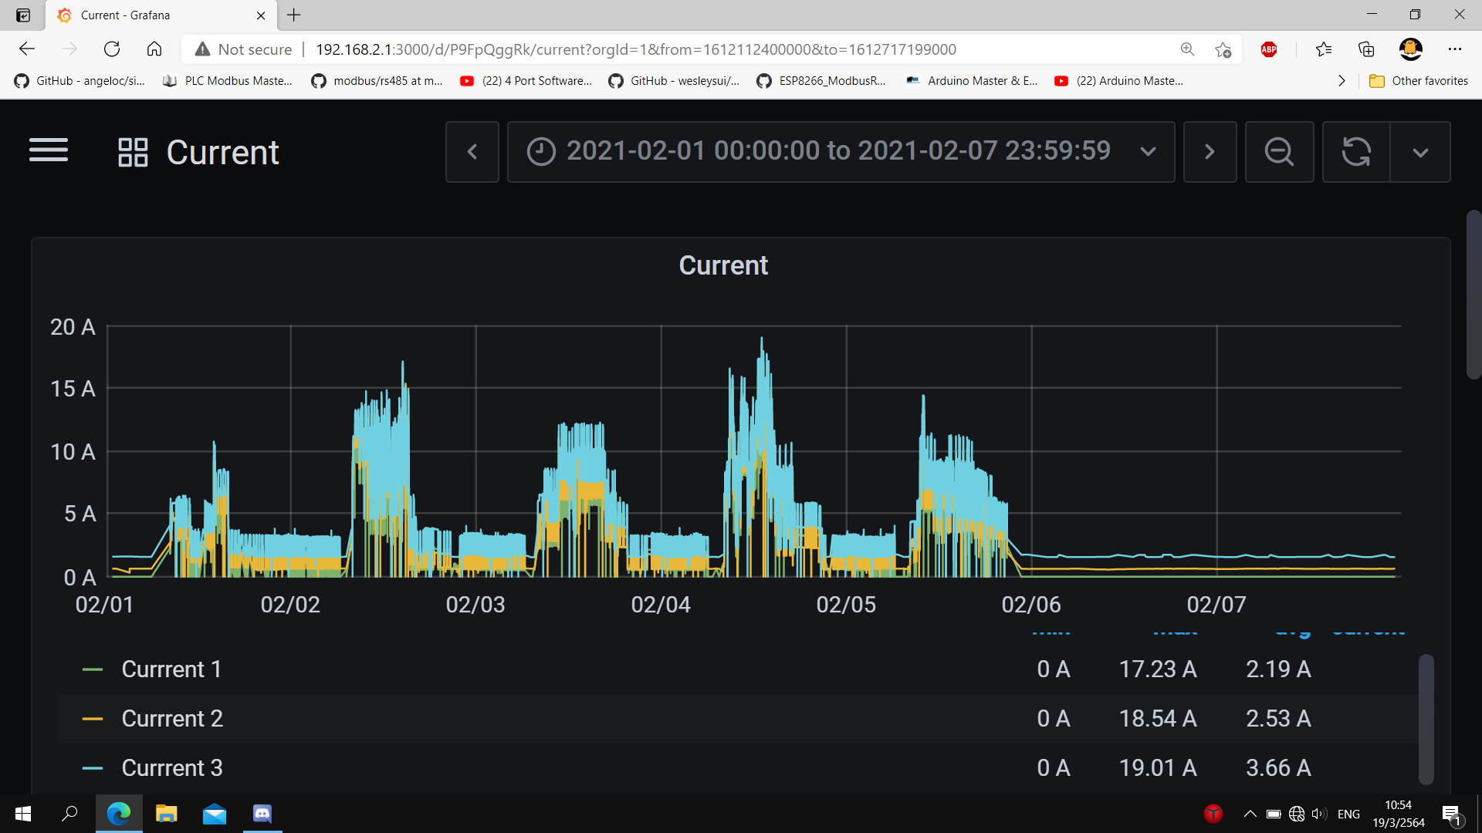

ภาพที่ 4-20 การใช้งานกระแสไฟฟ้าใน 1 สัปดาห์

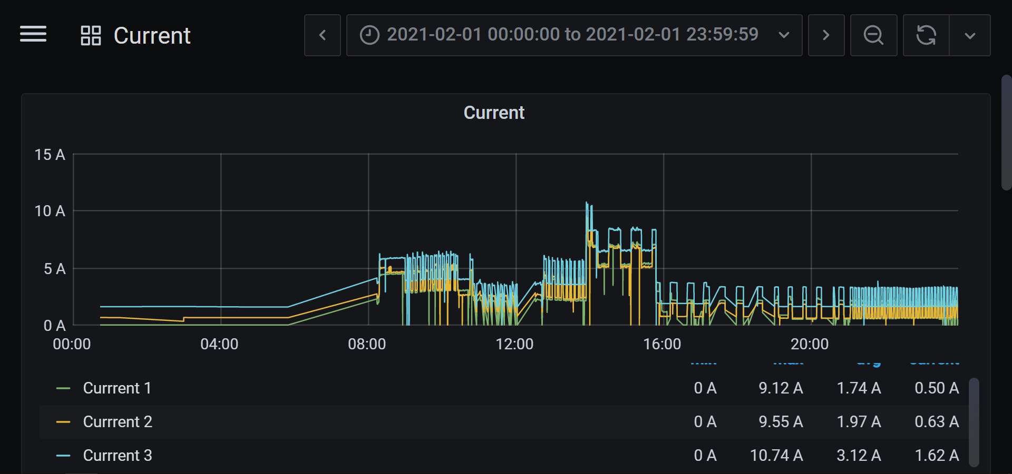

ภาพที่ 4-21 การใช้งานกระแสไฟฟ้าในวันจันทร์ที่ 1 ก.พ 2564
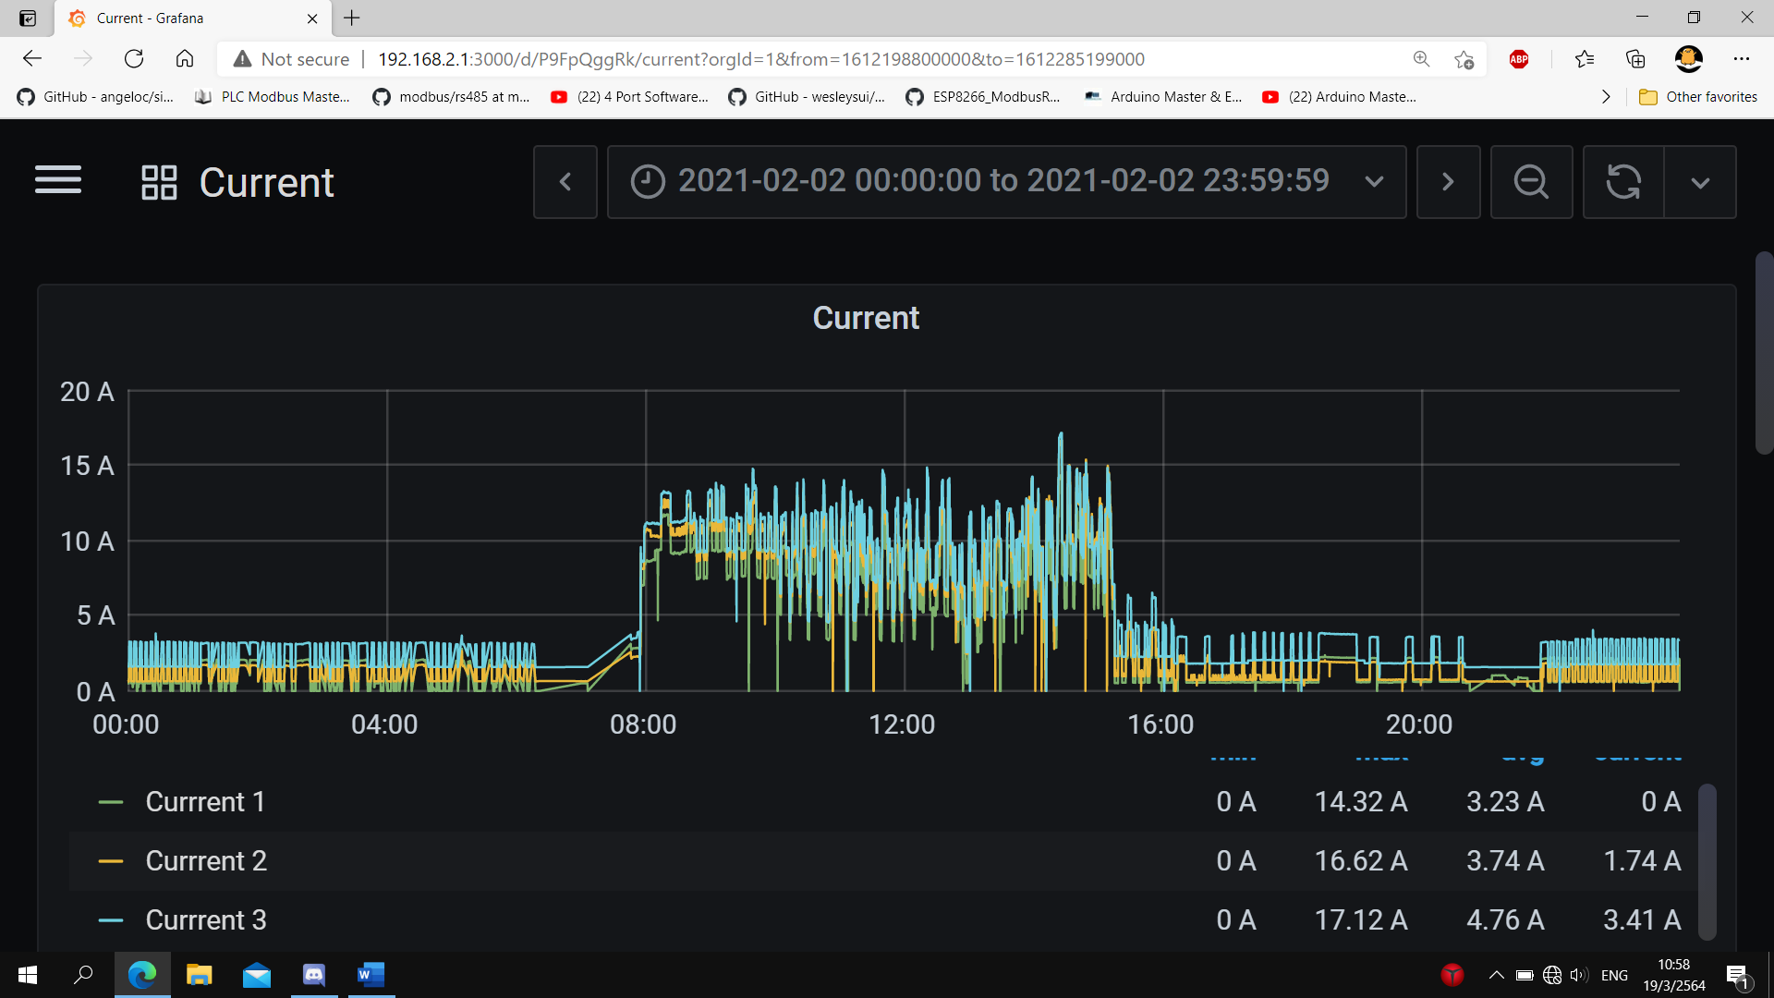

ภาพที่ 4-22 การใช้งานกระแสไฟฟ้าในวันอังคารที่ 2 ก.พ 2564

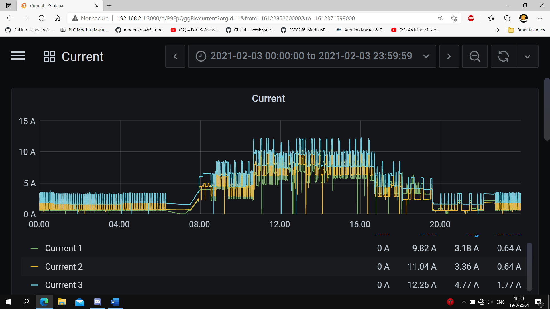

ภาพที่ 4-23 การใช้งานกระแสไฟฟ้าในวันพุธที่ 3 ก.พ 2564

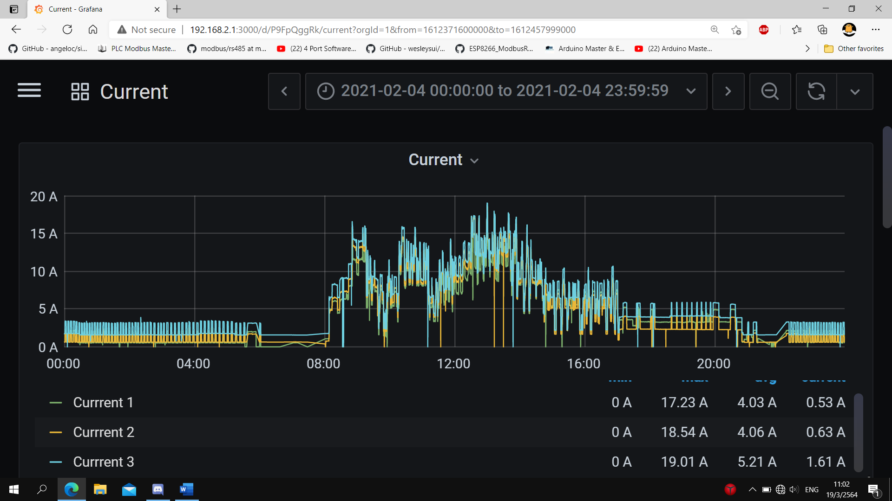

ภาพที่ 4-24 การใช้งานกระแสไฟฟ้าในวันพฤหัสบดีที่ 4 ก.พ 2564

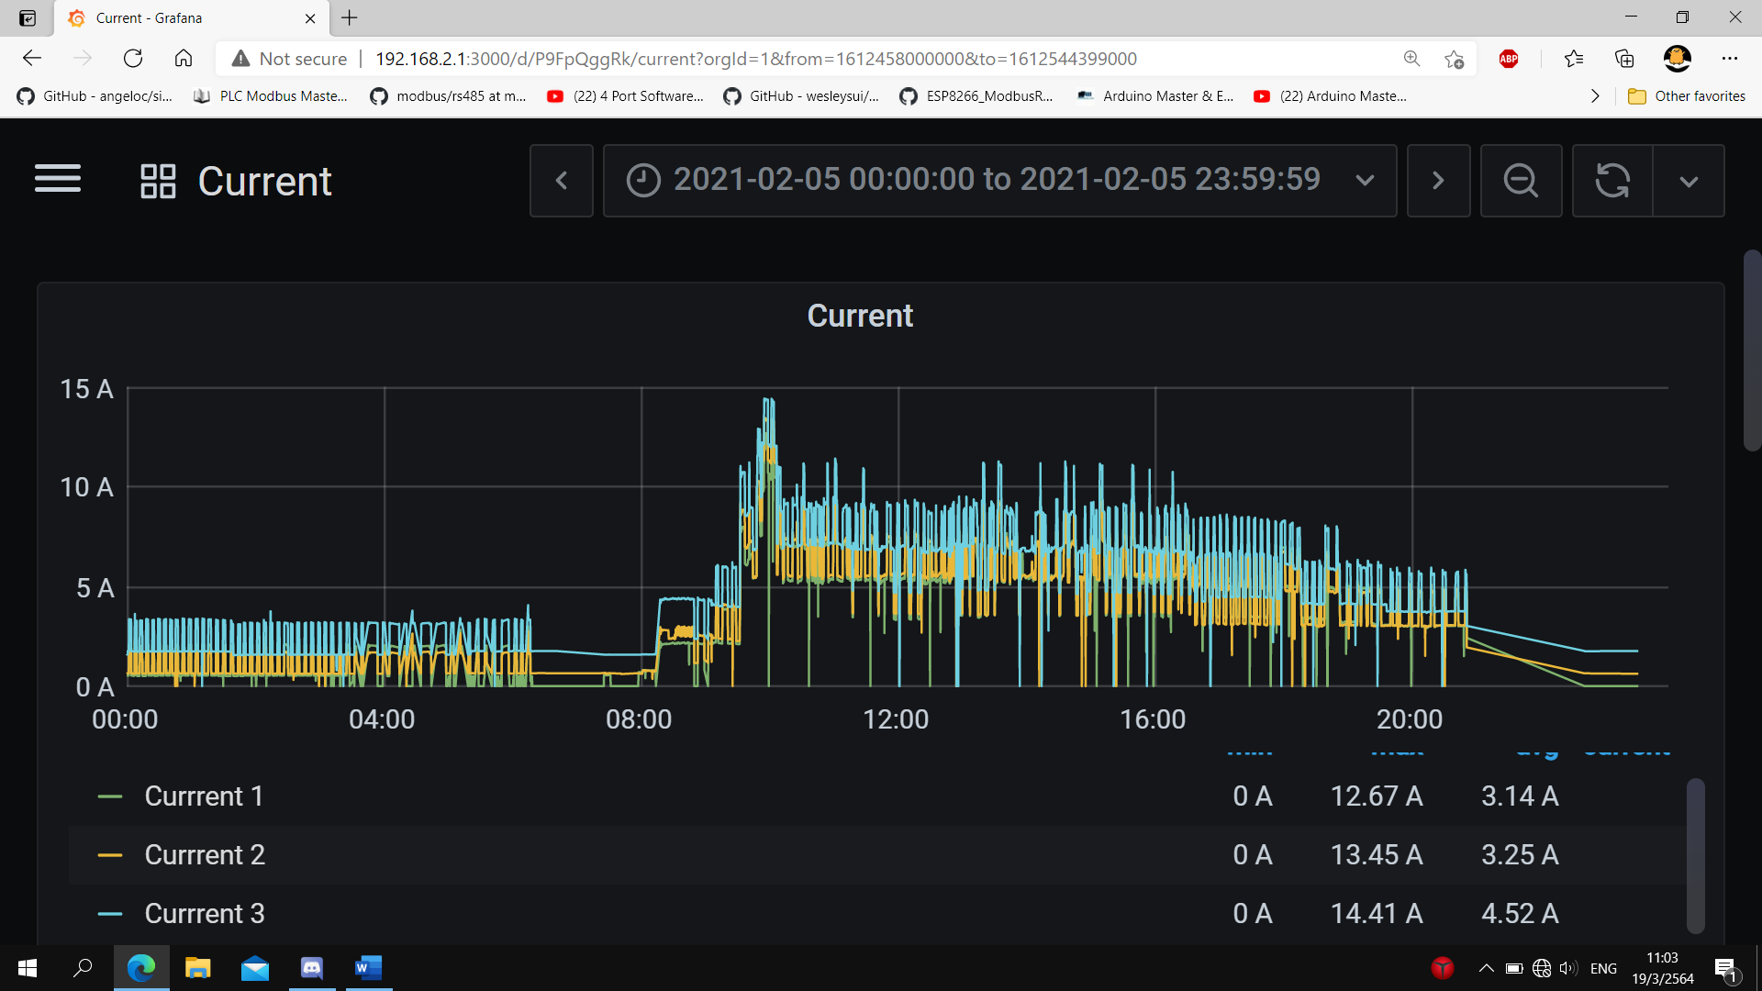

ภาพที่ 4-25 การใช้งานกระแสไฟฟ้าในวันศุกร์ที่ 5 ก.พ 2564
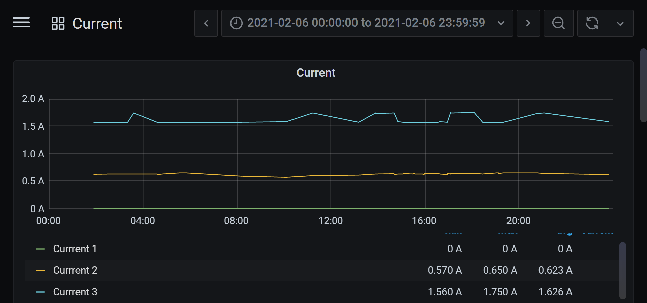

ภาพที่ 4-26 การใช้งานกระแสไฟฟ้าในวันเสาร์ที่ 6 ก.พ 2564

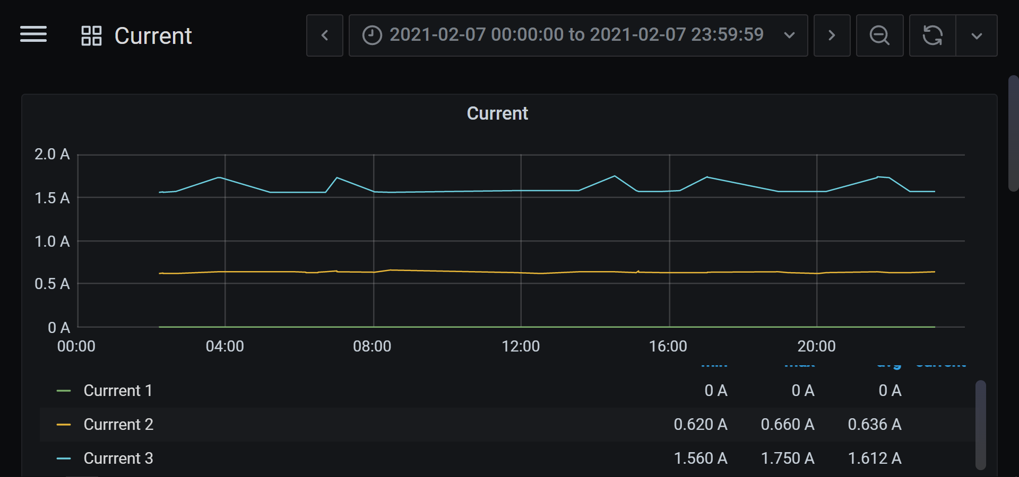

ภาพที่ 4-27 การใช้งานกระแสไฟฟ้าในอาทิตย์ที่ 7 ก.พ 2564

สรุปผลการทดลอง
จากการทำลองทำให้ทราบว่าพฤติกรรมการใช้งานกระแสไฟฟ้าแต่ละเฟส ของอาคาร 89 ชั้นที่ 7 ในระยะเวลา 1 สัปดาห์ โดยเฉลี่ยแล้วจะมีการใช้ไฟฟ้ามากสุดในวันจันทร์ ถึง วันศุกร์ตั้งแต่ช่วงเวลา 08:00 น. ถึง 16:00 น. หลังจากนั้นการใช้ไฟฟ้าจะค่อย ๆ ลดลง และในวันเสาร์ ถึง วันอาทิตย์ เนื่องจากเป็นวันหยุดราชการจึงมีการใช้งานไฟฟ้าน้อย

